Олимпиадные задания по математике. 5 класс.

- Часы Юры отстают на 8 минут, но он считает, что часы спешат на 2 минуты. Часы Коли спешат на 2 минуты, однако он думает, что они отстают на 8 минут. Друзья договорились, что встретиться в 5 часов вечера. Кто раньше окажется у места встречи и на сколько минут?
Отметим, что мальчики приходят в точку встречи по своему «внутреннему» таймеру (который рассчитывают), а не по реальному. Поэтому надо узнать, каково реальное время в момент прихода каждого. Найдем разницу между реальным временем и тем временем, которое представляет себе Юра. Пусть точное время x минут, тогда на часах Юры x-8 минут. Так как он думает, что они спешат, значит считает, что сейчас x-8-2 минут. Поэтому значение реального времени больше того, которое представляет себе Юра на 10 минут. Это означает, что к моменту прихода Юры в точку встречи реальное время составит 17ч 10 мин.
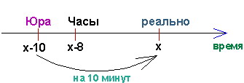
Аналогично рассуждая можно получить расклад по Коле. Пусть y (мин) — реальное время. Тогда часы Коли в этот момент показывают y+2 (мин). Так как он думает, что часы отстают на 8 минут, значит считает, что в этот момент y+2+8 минут.

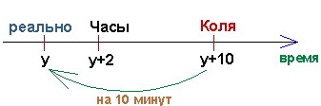
Поэтому значение реального времени меньше представляемого Колей на 10 минут. Это значит, что к моменту прихода Коли реально 16ч 50 мин. Поэтому Коля пришел раньше Юры на 20 минут.
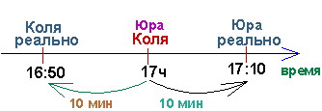
2. Петя в трамвае заметил Васю, который поравнялся с трамваем следуя вдоль трамвайных путей в противоположном направлении. Через минуту Петя вышел и побежал вдогонку за Васей в двое быстрее его, но в 4 раза медленнее трамвая. Через какое время Петя догонит Васю? Помогите.
Прежде всего, нужно понять, что означает «в два раза быстрее». Это значит, что скорость больше в два раза. А поэтому в два раза больше будет пройденное расстояние (не важно, за какое время). Тогда, если Петя идет в два раза быстрее Васи и в 4 раза медленнее трамвая, то Вася проходит за минуту в раз меньшее расстояние, чем трамвай.
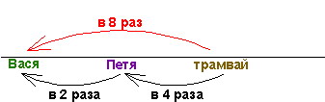
Поэтому если за одну минуту Вася проходит какой-то отрезок пути, то трамвай проезжает 8 таких отрезков. Поэтому расстояние между мальчиками в момент выхода Пети составляет 9 отрезков. За ту же минуту Петя проходит 2 отрезка (раз его скорость в 2 раза больше). Введем единицу измерения длины, равную этому же отрезку. Тогда мы имеем стандартные начальные данные для самой обычной задачи на скорость сближения. Скорости мальчиков известны – это 1 (отрезок/мин) и 2 (отрезка/мин), а расстояние для сближения составляет 9 отрезков.
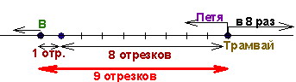
За каждую минуту оно сокращается на 2-1=1 отрезок (это и есть скорость сближения). А нам надо узнать, за какое время расстояние в 9 отрезков сократится до нуля, то есть надо узнать время сближения. Его можно найти, разделив путь сближения на скорость сближения. Поэтому 9 делим на 1 и получаем 9 минут. Ответ: 9 мин.

3.Cвете втрое больше лет, чем было Максиму тогда, когда она была в его нынешнем возрасте. Когда Максим будет в возрасте Светы, то им вместе будет 28лет. Сколько сейчас лет Максиму и сколько сейчас лет Свете?

Запутанные (олимпиадные) задачи на возраст удобно показывать на временной оси, на которой возраста представляются точками. Если у нас 2 человека и их возраста меняются, то изображающие их точки будут просто двигаться по оси. При этом расстояние между ними (разница в возрасте) будет сохраняться. Покажем нынешний возраст Светы и Максима точками С и М (верхний ряд букв на рисунке). В нижнем ряду поставим буквы С и М для того момента, когда «Света была в нынешнем возрасте Максима». 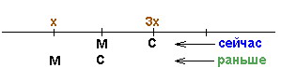
Получим равные отрезки, концы которых (нижняя М и верхняя С) согласно условию «в 3 раза» можно обозначить как х и 3х. Тогда нынешний возраст Максима (середина отрезка) будет иметь координату 2х, а значит разница в возрасте составит ровно х (лет). Теперь покажем, какими будут координаты возрастов в тот момент, когда Максим окажется в возрасте Светы. Эти буквы стоят в ряду «будущее». 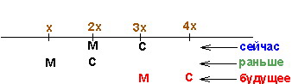
Длина их отрезка тоже равна х (лет) и поэтому возраст Светы в этот момент окажется равным 4х (лет). Так как в будущем им вместе будет 28 лет, то 3х+4х=28, откуда получаем, что х=4. Поэтому Максиму сейчас лет, а Свете сейчас лет.

4.Вася написал в тетради 4 числа. Сложил их по два всеми возможными способами получил шесть таких сумм: 2, 4, 9, 9, 14, 16. Какие числа записал Вася?

Пусть a, b, с, d – искомые числа, расположенные в порядке возрастания. Составим последовательность их суммы также в порядке возрастания используя неравенство a < b < c < d. Получим такой ряд:
1) a+b=2
2) a+c=4
3,4) b+c и a+d
5) b+d=14
6) c+d=16
Первые две суммы явно наименьшие и поэтому равны 2 и 4. Две последние явно наибольшие и равны соответственно 14 и 16. Осталось выяснить судьбу двух оставшихся: b+с и a+d. Но так на них приходятся две девятки, то каждая из них равна 9. По первым двум суммам делаем вывод, что с на 2 больше чем b. Поэтому c=b+2. Подставляя выражение для числа с в равенство b+c=9 получим, что b+b+2=9. Поэтому b=3,5 и значит c=3,5+2=5,5. Из первого равенства вытекает, что a=2-3,5=-1,5, а из последнего, что d=16-5,5=10,5
В итоге ответ оказывается таким: -1,5; 3,5; 5,5 и 10,5

